**Vue面试题**

生命周期函数面试题

1.什么是 vue 生命周期

2.vue生命周期的作用是什么

3.第一次页面加载会触发哪几个钩子

4.简述每个周期具体适合哪些场景

5.created和mounted的区别

6.vue获取数据在哪个周期函数

7.请详细说下你对vue生命周期的理解？

vue路由面试题

1.mvvm 框架是什么？

2.vue-router 是什么?它有哪些组件

3.active-class 是哪个组件的属性？

4.怎么定义 vue-router 的动态路由? 怎么获取传过来的值

5.vue-router 有哪几种导航钩子?

6.$route 和 $router 的区别

7.vue-router响应路由参数的变化

8.vue-router传参

9.vue-router的两种模式

10.vue-router实现路由懒加载（ 动态加载路由 ）

vue常见面试题

1.vue优点

2.vue父组件向子组件传递数据？

3.子组件像父组件传递事件

4.v-show和v-if指令的共同点和不同点

5.如何让CSS只在当前组件中起作用

6.<keep-alive></keep-alive>的作用是什么?

7.如何获取dom

8.说出几种vue当中的指令和它的用法？

9. vue-loader是什么？使用它的用途有哪些？

10.为什么使用key

11.axios及安装

12.axios解决跨域

13.v-modal的使用

14.scss的安装以及使用

15. 请说出vue.cli项目中src目录每个文件夹和文件的用法？

16.分别简述computed和watch的使用场景

17.v-on可以监听多个方法吗

18.$nextTick的使用

19.vue组件中data为什么必须是一个函数

20.vue事件对象的使用

21 组件间的通信

22.渐进式框架的理解

23.Vue中双向数据绑定是如何实现的

24.单页面应用和多页面应用区别及优缺点

25.vue中过滤器有什么作用及详解

26.v-if和v-for的优先级

27.assets和static的区别

28.列举常用的指令

29.vue常用的修饰符

30.数组更新检测

31.Vue.set视图更新

32.自定义指令详解

33.vue的两个核心点

34.vue和jQuery的区别

35 引进组件的步骤

36.Vue-cli打包命令是什么？打包后悔导致路径问题，应该在哪里修改

37.三大框架的对比

38. 跨组件双向数据绑定

39.delete和Vue.delete删除数组的区别

40.SPA首屏加载慢如何解决

41.Vue-router跳转和location.href有什么区别

42. vue slot

43.你们vue项目是打包了一个js文件，一个css文件，还是有多个文件？

44.vue遇到的坑，如何解决的？

45.Vue里面router-link在电脑上有用，在安卓上没反应怎么解决？

46.Vue2中注册在router-link上事件无效解决方法

47.RouterLink在IE和Firefox中不起作用（路由不跳转）的问题

48.axios的特点有哪些

49.请说下封装 vue 组件的过程？  
 50.vue 各种组件通信方法（父子 子父 兄弟 爷孙 毫无关系的组件）  
 51.params和query的区别  
 52. vue mock数据  
　　53 vue封装通用组件  
54.vue初始化页面闪动问题　　55.vue禁止弹窗后的屏幕滚动  
　　56.vue更新数组时触发视图更新的方法  
　　57.vue常用的UI组件库  
　　58. vue如何引进本地背景图片  
　　59. vue如何引进sass  
　　60.vue修改打包后静态资源路径的修改

vuex常见面试题

1.vuex是什么？怎么使用？哪种功能场景使用它？

2.vuex有哪几种属性

3.不使用Vuex会带来什么问题

4.Vue.js中ajax请求代码应该写在组件的methods中还是vuex的actions中？

5.vuex一个例子方法

6.Vuex中如何异步修改状态

7.Vuex中actions和mutations的区别

vue项目实战

1.顶部悬停效果

2.电话本列表效果（ 右边字母分类 上下滑动 旁边字母显示高亮）

3.vue做代理

4.Vue路由切换时的左滑和右滑效果示例

[**答案链接 https://www.kancloud.cn/lemon-m/js-html-css**](https://www.kancloud.cn/lemon-m/js-html-css)

**ES6面试题**

ES6新增方法面试题

1.let const var比较

2.反引号（`）标识

3.函数默认参数

4.箭头函数

5.属性简写

6.方法简写

7.Object.keys()方法，获取对象的所有属性名或方法名

8.Object.assign ()原对象的属性和方法都合并到了目标对象

9.for...of 循环

10.import和export

11.Promise对象

12.解构赋值

13.set数据结构（可用于快速去重）

14.Spread Operator 展开运算符(...)

15.字符串新增方法

ES6数组面试题

1.forEach()

2.map()

3.filter()

4.reduce()

5.some()

6.every()

7.all()方法

ES6编程题

1.使用解构，实现两个变量的值的交换

2.利用数组推导，计算出数组 [1,2,3,4] 每一个元素的平方并组成新的数组。

3.使用ES6改下面的模板

4.把以下代码使用两种方法，来依次输出0到9？

[**答案链接 https://www.kancloud.cn/lemon-m/js-html-css**](https://www.kancloud.cn/lemon-m/js-html-css)

**react面试题**

react生命周期面试题

1.react 生命周期函数

2.react生命周期中，最适合与服务端进行数据交互的是哪个函数

3.运行阶段生命周期调用顺序

4.shouldComponentUpdate 是做什么的，（react 性能优化是哪个周期函数？）

5.指出(组件)生命周期方法的不同

react 基础面试题

1.React 中 keys 的作用是什么？

2.React 中 refs 的作用是什么？

3.React 中有三种构建组件的方式

4.调用 setState 之后发生了什么？

5.react diff 原理（常考，大厂必考）

6.为什么建议传递给 setState 的参数是一个 callback 而不是一个对象

7.除了在构造函数中绑定 this，还有其它方式吗

8.setState第二个参数的作用

9.(在构造函数中)调用 super(props) 的目的是什么

10.简述 flux 思想

11.在 React 当中 Element 和 Component 有何区别？

12.描述事件在 React 中的处理方式。

13.createElement 和 cloneElement 有什么区别？

14.如何告诉 React 它应该编译生产环境版本？

15.Controlled Component 与 Uncontrolled Component 之间的区别是什么？

react组件面试题

1.展示组件(Presentational component)和容器组件(Container component)之间有何不同

2.类组件(Class component)和函数式组件(Functional component)之间有何不同

3.(组件的)状态(state)和属性(props)之间有何不同

4.何为受控组件(controlled component)

5.何为高阶组件(higher order component)

6.应该在 React 组件的何处发起 Ajax 请求

7.react中组件传值

8.什么时候在功能组件( Class Component )上使用类组件( Functional Component )？

9.受控组件( controlled component )与不受控制的组件( uncontrolled component )有什么区别？

10.react 组件的划分业务组件技术组件？

redux面试题

1.redux中间件

2.redux有什么缺点

3.了解 redux 么，说一下 redux 把

react性能比较面试题

1.vue和react的区别

2.react性能优化的方案

3.React 项目用过什么脚手架

4.介绍一下webpack webpack

5.如果你创建了类似于下面的 Twitter 元素，那么它相关的类定义是啥样子的？

6.为什么我们需要使用 React 提供的 Children API 而不是 JavaScript 的 map？

[**答案链接 https://www.kancloud.cn/lemon-m/js-html-css**](https://www.kancloud.cn/lemon-m/js-html-css)

**js面试题**

1.简述同步和异步的区别

2.怎么添加、移除、复制、创建、和查找节点

3.实现一个函数clone 可以对Javascript中的五种主要数据类型（Number、string、Object、Array、Boolean）进行复制

4.如何消除一个数组里面重复的元素

5.写一个返回闭包的函数

6.使用递归完成1到100的累加

7.Javascript有哪几种数据类型

8.如何判断数据类型

9.console.log(1+'2')和console.log(1-'2')的打印结果

10.Js的事件委托是什么，原理是什么

11.如何改变函数内部的this指针的指向

12.列举几种解决跨域问题的方式，且说明原理

13.谈谈垃圾回收机制的方式及内存管理

14.写一个function ，清除字符串前后的空格

15.js实现继承的方法有哪些

16.判断一个变量是否是数组，有哪些办法

17.let ，const ，var 有什么区别

18.箭头函数与普通函数有什么区别

19.随机取1-10之间的整数

20.new操作符具体干了什么

21.Ajax原理

22.模块化开发怎么做

23.异步加载Js的方式有哪些

24.xml和 json的区别

25.webpack如何实现打包的

26.常见web安全及防护原理

27.用过哪些设计模式

28.为什么要同源限制

29.offsetWidth/offsetHeight,clientWidth/clientHeight与scrollWidth/scrollHeight的区别

30.javascript有哪些方法定义对象

31.说说你对promise的了解

32.谈谈你对AMD、CMD的理解

33.web开发中会话跟踪的方法有哪些

34.介绍js有哪些内置对象？

35.说几条写JavaScript的基本规范？

36.javascript创建对象的几种方式？

37.eval是做什么的？

38.null，undefined 的区别？

39.[“1”, “2”, “3”].map(parseInt) 答案是多少？

40.javascript 代码中的”use strict”;是什么意思 ? 使用它区别是什么？

41.js延迟加载的方式有哪些？

42.defer和async

43.说说严格模式的限制

44.attribute和property的区别是什么？

45.ECMAScript6 怎么写class么，为什么会出现class这种东西?

46.常见兼容性问题

47.函数防抖节流的原理

48.原始类型有哪几种？null是对象吗？

49.为什么console.log(0.2+0.1==0.3) //false

50.说一下JS中类型转换的规则？

51.深拷贝和浅拷贝的区别？如何实现

52.如何判断this？箭头函数的this是什么

53.== 和 ===的区别

54.什么是闭包

55.JavaScript原型，原型链 ? 有什么特点？

56.typeof()和instanceof()的用法区别

57.什么是变量提升

58.all、apply以及bind函数内部实现是怎么样的

59.为什么会出现setTimeout倒计时误差？如何减少

60.谈谈你对JS执行上下文栈和作用域链的理解

61.new的原理是什么？通过new的方式创建对象和通过字面量创建有什么区别？

62.prototype 和 proto 区别是什么？

63.使用ES5实现一个继承？

64.取数组的最大值（ES5、ES6）

65.ES6新的特性有哪些？

66.promise 有几种状态, Promise 有什么优缺点 ?

67.Promise构造函数是同步还是异步执行，then呢 ?promise如何实现then处理 ?

68.Promise和setTimeout的区别 ?

69.如何实现 Promise.all ?

70.如何实现 Promise.finally ?

71.如何判断img加载完成

72.如何阻止冒泡？

73.如何阻止默认事件？

74.ajax请求时，如何解释json数据

75.json和jsonp的区别?

76.如何用原生js给一个按钮绑定两个onclick事件？

77.拖拽会用到哪些事件

78.document.write和innerHTML的区别

79.jQuery的事件委托方法bind 、live、delegate、on之间有什么区别？

80.浏览器是如何渲染页面的？

81.$(document).ready()方法和window.onload有什么区别？

82. jquery中$.get()提交和$.post()提交有区别吗？

83.对前端路由的理解？前后端路由的区别？

84.手写一个类的继承

85.XMLHttpRequest：XMLHttpRequest.readyState;状态码的意思

86.正则表达式常见面试题

  1.给一个连字符串例如：get-element-by-id转化成驼峰形式。

  2.匹配二进制数字

  3.非零的十进制数字 (有至少一位数字, 但是不能以0开头)

  4.匹配一年中的12个月

  5.匹配qq号最长为13为

  6.匹配常见的固定电话号码

  7.匹配ip地址

  8.匹配用尖括号括起来的以a开头的字符串

  9.分割数字每三个以一个逗号划分

  10.判断字符串是否包含数字

  11.判断电话号码

  12.判断是否符合指定格式

  13.判断是否符合USD格式

  14.JS实现千位分隔符

  15.获取 url 参数

  16.验证邮箱

  17.验证身份证号码

  18.匹配汉字

  19.去除首尾的'/'

  20.判断日期格式是否符合 '2017-05-11'的形式，简单判断，只判断格式

  21.判断日期格式是否符合 '2017-05-11'的形式，严格判断（比较复杂）

  22.IPv4地址正则

  23.十六进制颜色正则

  24.车牌号正则

  25.过滤HTML标签

  26.密码强度正则，最少6位，包括至少1个大写字母，1个小写字母，1个数字，1个特殊字符

  27.URL正则

  28.匹配浮点数

[**答案链接 https://www.kancloud.cn/lemon-m/js-html-css**](https://www.kancloud.cn/lemon-m/js-html-css)

**浏览器/html/css面试题**

1.什么是盒模型

2.行内元素有哪些？块级元素有哪些？ 空(void)元素有那些？行内元素和块级元素有什么区别？

3.简述src和href的区别

4.什么是css Hack

5.什么叫优雅降级和渐进增强

6.px和em的区别

7.HTML5 为什么只写<!DOCTYPE HTML>

8.Http的状态码有哪些

9.一次完整的HTTP事务是怎么一个过程

10.HTTPS是如何实现加密

11.浏览器是如何渲染页面的

12.浏览器的内核有哪些？分别有什么代表的浏览器

13.页面导入时，使用link和@import有什么区别

14.如何优化图像，图像格式的区别

15.列举你了解Html5. Css3 新特性

16.可以通过哪些方法优化css3 animation渲染

17.列举几个前端性能方面的优化

18.如何实现同一个浏览器多个标签页之间的通信

19.浏览器的存储技术有哪些

20.css定位方式

21.尽可能多的写出浏览器兼容性问题

22.垂直上下居中的方法

23.响应式布局原理

25.清除浮动的方法

26.http协议和tcp协议

27.刷新页面，js请求一般会有哪些地方有缓存处理

28.如何对网站的文件和资源进行优化

29.你对网页标准和W3C重要性的理解

30.Http和https的区别

31.data-属性的作用

32.如何让Chrome浏览器显示小于12px的文字

33.哪些操作会引起页面回流（Reflow）

34.CSS预处理器的比较less sass

35.如何实现页面每次打开时清除本页缓存

36.什么是Virtual DOM,为何要用Virtual DOM

37.伪元素和伪类的区别

38.http的几种请求方法和区别

39.前端需要注意哪些SEO

40.<img>的title和alt有什么区别

41.从浏览器地址栏输入url到显示页面的步骤

42.如何进行网站性能优化

43.语义化的理解

44.HTML5的离线储存怎么使用，工作原理能不能解释一下？

45.浏览器是怎么对HTML5的离线储存资源进行管理和加载的呢

46.iframe有那些缺点？

47.WEB标准以及W3C标准是什么?

48.Doctype作用? 严格模式与混杂模式如何区分？它们有何意义?

49.HTML全局属性(global attribute)有哪些

50.Canvas和SVG有什么区别？

51.如何在页面上实现一个圆形的可点击区域？

52.网页验证码是干嘛的，是为了解决什么安全问题

53.请描述一下 cookies，sessionStorage 和 localStorage 的区别？  
54. CSS选择器有哪些？哪些属性可以继承？

55.CSS优先级算法如何计算？

56.CSS3有哪些新特性？

57.请解释一下CSS3的flexbox（弹性盒布局模型）,以及适用场景？

58.用纯CSS创建一个三角形的原理是什么？

59.常见的兼容性问题？

60.为什么要初始化CSS样式

61.absolute的containing block计算方式跟正常流有什么不同？

62.CSS里的visibility属性有个collapse属性值？在不同浏览器下以后什么区别？

63.display:none与visibility：hidden的区别？

64.position跟display、overflow、float这些特性相互叠加后会怎么样？

65.对BFC规范(块级格式化上下文：block formatting context)的理解？

66.为什么会出现浮动和什么时候需要清除浮动？清除浮动的方式？

67.上下margin重合的问题

68. 设置元素浮动后，该元素的display值是多少？

69.移动端的布局用过媒体查询吗？

70.CSS优化、提高性能的方法有哪些？

71.浏览器是怎样解析CSS选择器的？

72.在网页中的应该使用奇数还是偶数的字体？为什么呢？

73.margin和padding分别适合什么场景使用？

74.元素竖向的百分比设定是相对于容器的高度吗？

75.全屏滚动的原理是什么？用到了CSS的哪些属性？

76.什么是响应式设计？响应式设计的基本原理是什么？如何兼容低版本的IE？

77. 视差滚动效果？

78.::before 和 :after中双冒号和单冒号有什么区别？解释一下这2个伪元素的作用

79.让页面里的字体变清晰，变细用CSS怎么做？

80. position:fixed;在android下无效怎么处理？

81.如果需要手动写动画，你认为最小时间间隔是多久，为什么？

82.li与li之间有看不见的空白间隔是什么原因引起的？有什么解决办法？

83.display:inline-block 什么时候会显示间隙？

84. 有一个高度自适应的div，里面有两个div，一个高度100px，希望另一个填满剩下的高度

85.png、jpg、gif 这些图片格式解释一下，分别什么时候用。有没有了解过webp？

86.style标签写在body后与body前有什么区别？

87.CSS属性overflow属性定义溢出元素内容区的内容会如何处理?

88.阐述一下CSS Sprites

89. 一行或多行文本超出隐藏

[**答案链接 https://www.kancloud.cn/lemon-m/js-html-css**](https://www.kancloud.cn/lemon-m/js-html-css)

**微信小程序开发（持续更新）**

初识小程序

1.注册小程序

2.微信开发者工具

3.小程序与普通网页开发的区别

4.小程序尺寸单位rpx

5.样式导入（WeUI for）

6.选择器

7.小程序image高度自适应及裁剪问题

8.微信小程序长按识别二维码

9.给页面加背景色

10.微信小程序获取用户信息

11.代码审核和发布

12.小程序微信认证

13.小程序申请微信支付

14.小程序的目录解构及四种文件类型

15.小程序文件的作用域

16.小程序常用组件

1.view

2.scroll-view

3.swiper组件

4.movable-view

5.cover-view

6.cover-image

小程序基础

17.授权得到用户信息

18.数据绑定

19.列表渲染

20.条件渲染

21.公共模板建立

22.事件及事件绑定

23.引用

24.页面跳转

1.wx.switchTab

2.wx.reLaunch

3.wx.redirectTo

4.wx.navigateTo

5.wx.navigateBack

25.设置tabBar

26.页面生命周期

27.转发分享

小程序高级

28.request请求后台接口

29.http-promise 封装

30.webview

31.获取用户收货地址

32.获取地里位置

33.自定义组件

34.微信小程序支付问题

小程序项目实战

35.微信小程序本地数据缓存

36.下拉刷新和下拉加载

37.列表页向详情页跳转（动态修改title）

38.客服电话

39.星级评分组件

40.小程序插槽的使用slot

41.模糊查询

42.wxs过滤

43.小程序动画

44.列表根据索引值渲染

45.小程序动态修改class

46.小程序常用框架

47.参数传值的方法

48.提高小程序的应用速度

49.微信小程序的优劣势

50.小程序的双向绑定和vue的区别

51.微信小程序给按钮添加动画

52.微信小程序的tab按钮的转换

53.微信小程序引进echarts

54.APP打开小程序流程

55.小程序解析富文本编辑器

小程序常见bug

    1.域名必须是HTTPS

    2. input组件placeholder字体颜色

    3. wx.navigateTo无法跳转到带tabbar的页面

    4. tabbar在切换时页面数据无法刷新

    5.如何去掉自定义button灰色的圆角边框

    6.input textarea是APP的原生组件，z-index层级最高

    7.一段文字如何换行

    8.设置最外层标签的margin-bottom在IOS下不生效

    9.小程序中canvas的图片不支持base64格式

    10.回到页面顶部

    11.wx.setStorageSync和wx.getStorageSync报错问题

    12.如何获取微信群名称？

    13.new Date跨平台兼容性问题

    14.wx.getSystemInfoSync获取windowHeight不准确

    15.图片本地资源名称，尽量使用小写命名

[**答案链接 https://www.kancloud.cn/lemon-m/js-html-css**](https://www.kancloud.cn/lemon-m/js-html-css)

**移动端热点问题**

1.1px border问题

2.2X图 3X图适配

3.图片在安卓上，有些设备模糊问题

4.固定定位布局 键盘挡住输入框内容

5.click的300ms延迟问题和点击穿透问题

6.phone及ipad下输入框默认内阴影

7.防止手机中页面放大和缩小

8.flex布局

9.px、em、rem、%、vw、vh、vm这些单位的区别

10. 移动端适配- dpr浅析

11.移动端扩展点击区域

12. 上下拉动滚动条时卡顿、慢

13. 长时间按住页面出现闪退

14. ios和android下触摸元素时出现半透明灰色遮罩

15. active兼容处理 即 伪类：active失效

16.webkit mask兼容处理

17. pc端与移动端字体大小的问题

18. transiton闪屏

19.圆角bug

20.如何解决禁用表单后移动端样式不统一问题？

[**答案链接 https://www.kancloud.cn/lemon-m/js-html-css**](https://www.kancloud.cn/lemon-m/js-html-css)

**快速建站（前后端）框架**

1.dedecms（文章展示类）

2.discuz（论坛类网站）

3.ecshop电商类网站

4.PHPEMS考试类网站

[**答案链接 https://www.kancloud.cn/lemon-m/js-html-css**](https://www.cnblogs.com/lym520/p/%E7%AD%94%E6%A1%88%E9%93%BE%E6%8E%A5%20https:/www.kancloud.cn/lemon-m/js-html-css)

**js常用插件**

a.轮播图

b.城市插件

c.文字滑动

d.手风琴

e.视频播放

f.弹层插件

g.百度编辑器

h.Ace编辑器

i.上传图片（上传头像）

j.页面加载效果插件（滑倒可视区域展现的动画效果）

k.全选、反全选各种效果

l.京东楼层效果

m.懒加载

**前端资源**

a.[vue视频教学](https://www.kancloud.cn/lemon-m/js-html-css/998118)

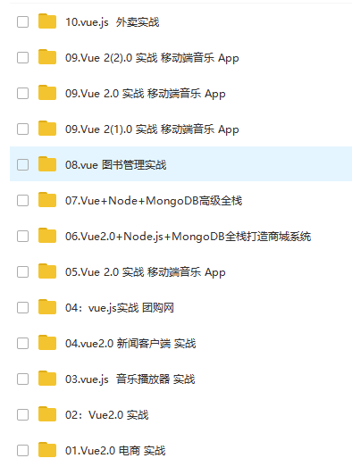

b.[微信小程序开发视频](https://www.kancloud.cn/lemon-m/js-html-css/998119)

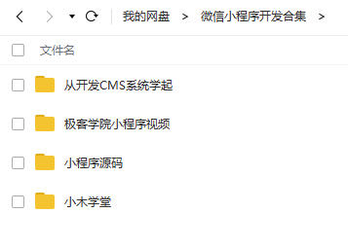

c.[Linux教学视频](https://www.kancloud.cn/lemon-m/js-html-css/998120)

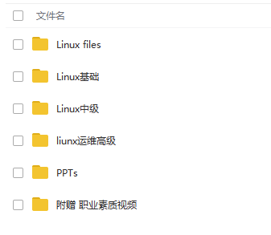

d.[349套自适应模板](https://www.kancloud.cn/lemon-m/js-html-css/998121)

e.[黑马python全课程讲解](https://www.kancloud.cn/lemon-m/js-html-css/998122)

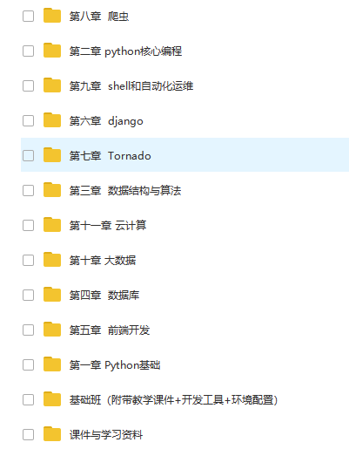

f.[你不知道的js电子书](https://www.kancloud.cn/lemon-m/js-html-css/998123)

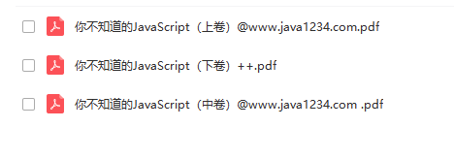

g.[PHP课程全讲解（黑马）](https://www.kancloud.cn/lemon-m/js-html-css/998124)

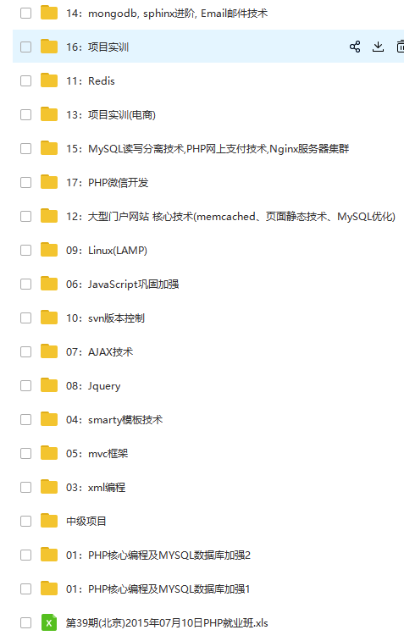

h.[珠峰培训视频](https://www.kancloud.cn/lemon-m/js-html-css/998125)

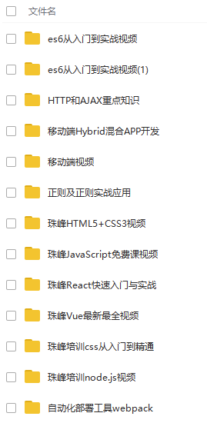

i.[小甲鱼零基础入门学习python](https://www.kancloud.cn/lemon-m/js-html-css/998126)（全96集）

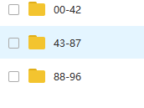

j.[机器学习](https://www.kancloud.cn/lemon-m/js-html-css/998127)（前端进阶）

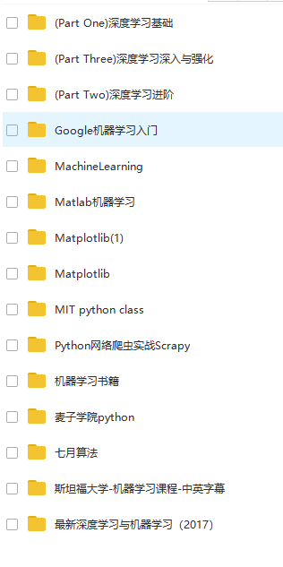

k.[React视频学习资源](https://www.kancloud.cn/lemon-m/js-html-css/1016819)  
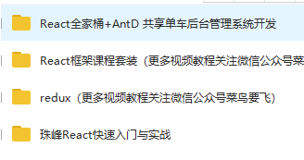

[**答案链接 https://www.kancloud.cn/lemon-m/js-html-css**](https://www.kancloud.cn/lemon-m/js-html-css)

**算法面试题**

a.数组去重

b.冒泡排序

c.快速排序

d.递归

**算法进阶**

a.数组输出A[i]i

b.二进制求1位有多少

c.快速求最大值最小值

d.reduce累加器

e.快速反转

f.数组旋转

g.二分查找

h.高阶函数接收

i.冒泡排序（高级）

j. 保留前三位和后四位字符（手机号中间号的格式）

### [答案链接 https://www.kancloud.cn/lemon-m/js-html-css](https://www.kancloud.cn/lemon-m/js-html-css)

<https://www.cnblogs.com/lym520/p/10616831.html>